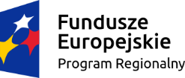 |  | 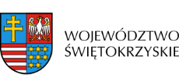

Dnia 7 sierpnia 2020r. Zarząd Województwa Świętokrzyskiego, pełniący funkcję Instytucji Zarządzającej RPOWŚ na lata 2014-2020, podpisał z Anną Mikołajczyk prowadzącą działalność gospodarczą pod nazwą ZAKŁAD OBRÓBKI METALI MIK-METAL ANNA MIKOŁAJCZYK umowę o dofinansowanie w ramach Działania 2.5 „Wsparcie inwestycyjne sektora MŚP” konkurs nr RPSW.02.05.00-IZ.00-26-253/19, inwestycji pn. „Wprowadzenie do oferty firmy nowej usługi obróbki mechanicznej CNC w systemie just in time, z dostawą do klienta w ciągu 5 dni roboczych od dnia złożenia zamówienia, wykorzystującej proces technologiczny instant manufacturing”.
Całkowita wartość niniejszego projektu wynosi 430 000,00 zł, natomiast wartość dofinansowania wynosi 170 000,00 zł.

